**Escola Superior de Tecnologia de Tomar**

**IoT**

*Professor Luís Oliveira*

**Projeto Final**

Trabalho realizado por:

Pedro Ferreira, nº 21264

João Figueiredo, nº 24179

**Tomar, Maio 2024**

**Engenharia Informática**

# Introdução

Este projeto final de Internet das Coisas (IoT) envolve a implementação de um sistema de monitorização ambiental utilizando um sensor BME280, um Raspberry Pi Pico W, e o protocolo MQTT (Mosquitto). O sensor BME280, conhecido pela sua precisão e fiabilidade, é capaz de medir temperatura, pressão atmosférica e humidade relativa do ar. Este sensor está conectado a um Raspberry Pi Pico W, que atua como a unidade central de processamento e comunicação.

Além da infraestrutura física e de comunicação, foi desenvolvido um site com um sistema de autenticação para acesso seguro. Os utilizadores autenticados podem visualizar os dados recolhidos pelo sensor em tempo real através de uma interface web amigável. Este site não só apresenta os valores atuais de temperatura, pressão e humidade, mas também oferece uma API que permite a integração e o acesso programático a esses dados.

Este projeto demonstra a integração de hardware e software num sistema IoT completo, desde a recolha de dados com sensores até à apresentação e análise de informações através de uma plataforma web segura e eficiente.

# Conexão do Raspberry Pi Pico W à Internet.

Para configurar a conexão do Raspberry Pi Pico W à internet via Wi-Fi, foi utilizada a biblioteca Wifi Manager (WifiMgr). Esta biblioteca simplifica o processo de conexão, permitindo que o dispositivo se conecte a uma rede Wi-Fi escolhida pelo usuário através de uma interface gráfica intuitiva.

## Funcionamento do Wifi Manager

O Wifi Manager foi projetado para facilitar a conexão de dispositivos IoT a redes Wi-Fi. Quando o Raspberry Pi Pico W é inicializado, ele verifica se já está configurado para se conectar a uma rede Wi-Fi. Se não estiver, o Wifi Manager cria um ponto de acesso temporário e um servidor web simples. O utilizador pode então conectar-se a este ponto de acesso usando um smartphone, tablet ou computador e aceder à interface gráfica através de um browser.

Na ***Figura 1*** é possível verificar a interface gráfica que é fornecida quando se tenta conectar o Raspberry a uma nova internet. Nesta interface, o utilizador pode visualizar todas as redes Wi-Fi disponíveis e selecionar a rede desejada. Após inserir a senha da rede, o Wifi Manager tenta conectar o dispositivo à internet. Se a conexão for bem-sucedida, as credenciais da rede são armazenadas no dispositivo para futuras conexões automáticas.

Figura 1 - Interface Wifimgr

## Integração com o Projeto

A utilização do Wifi Manager foi inspirada pelo tutorial encontrado no site [Random Nerd Tutorials](https://randomnerdtutorials.com/micropython-wi-fi-manager-esp32-esp8266/), que fornece um guia passo a passo sobre como implementar esta biblioteca em dispositivos ESP32 e ESP8266. Embora o tutorial seja específico para esses dispositivos, os princípios e a implementação são aplicáveis ao Raspberry Pi Pico W com pequenas adaptações.

Uma vez que o Raspberry Pi Pico W está conectado à internet via Wi-Fi, ele pode comunicar com o broker MQTT. O Mosquitto foi escolhido como o broker MQTT devido à sua robustez e facilidade de uso. O Mosquitto atua como um intermediário para mensagens entre dispositivos IoT, permitindo que o Raspberry Pi Pico W envie dados do sensor BME280 para outros dispositivos ou aplicações que estejam inscritos nos tópicos MQTT correspondentes.

# Instalar o mosquitto e garantir autenticação

Para ser possivel utilizar um broker MQTT baseado em mosquitto é necessário instalar o mosquitto e fazer agumas alterações ao ficheiro “*mosquitto.conf*” que se encontra na pasta “*C:\Program Files\mosquitto*”.

Na ***Figura 2*** estão os settings necessários para que seja utilizada autenticação ao fazer a conexão ao broker, com este setting será necessário que as credenciais usadas estejam presentes no ficheiro “*passwd*”.

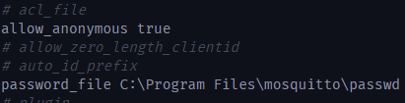

Figura 2 - Garantir autenticação

Para criar um user é necessário correr o seguinte comando “*\.mosquitto_passwd.exe -c <caminho ficheiro> <utilizador>”*, como visto na ***Figura 3***. Neste caso foi criado um utilizador com o nome joao e foi escolhida uma password, este utilizador ficou guardado no ficheiro “*passwd*”.

Figura 3 - Criação de um utilizador

Na ***Figura 4*** pode-se verificar que foi descomentada a linha de listener para garantir que o broker funciona no porto 1883.



Figura 4 - Garantir que o porto do broker é o 1883

Com estas configurações o mosquitto está pronto para ter um sub ativo utilizando autenticação.

## Utilização do ngrok para criar um túnel

Ao fazer a integração do Ngrok no projeto, foi obtido um acesso remoto simplificado ao dispositivo IoT. Isto implica a possibilidade de supervisionar, controlar e depurar os dispositivo a partir de qualquer local, sem necessidade de estar fisicamente presente no seu local de instalação. Esta flexibilidade é crucial para a eficácia do desenvolvimento e teste de sistemas IoT, pois elimina a necessidade de configurações de rede complexas e simplifica o acesso remoto.

Com o ngrok gratuito é possível criar um túnel TCP no porto 1883 que permite então receber mensagens do raspberry pi esteja ele onde estiver.

A instalação do ngrok é simples e bastante rápida. Basta criar uma conta no website deles e fazer o download do ngrok.exe, como visto na ***Figura 5***.

Figura 5 - Instalação do ngrok

Ao executar o ngrok, é aberta uma janela de um terminal onde se pode escrever o seguinte comando “ngrok tcp 1883” que devolverá um address e um porto ao qual será conectado o Raspberry Pi Pico W.

Na ***Figura 6*** é possível verificar que foi disponibilizado um address que está de momento a apontar para o localhost no porto 1883, porto este que é onde o broker mosquitto está em escuta.

Figura 6 - TCP ngrok

# Explicação do código que é executado no Raspberry

Com o mosquitto e o ngrok configurados foi então desenvolvido o código de micropython que permitirá ao Raspberry Pi Pico W comunicar com o mosquitto, utilizando o address que o ngrok disponibiliza e enviar os dados que são lidos pelo sensor BME280.

O código está dividido em partes, na ***Figura 7***, são apresentadas as configurações iniciais de variáveis, imports de bibliotecas necessárias, configuração do LED como saída e inicialização do sensor BME280.

Figura 7 - Configurações iniciais - Código, Parte 1

Na ***Figura 8***, é demonstrada a parte do código que tenta ligar o Raspberry Pi Pico W à internet, a biblioteca wifiMgr possui um método “*get_connection()*” que tentará conectar-se a uma rede, caso já tenha sido conectado anteriormente ou irá permitir ao utilizador, através de uma interface amigável conectar o dispositivo à sua rede.

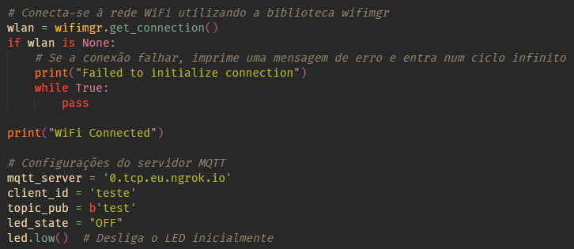

Figura 8 - Conectar à internet - Código, Parte 2

Nas ***Figuras 9*** e ***10***, estão presentes as partes do código que irão conectar o Raspberry Pi Pico W ao MQTT Broker. Na ***Figura 9*** o mqtt_server será o address disponibilizado pelo ngrok e na ***Figura 10*** o porto na variável cliente é o porto que o ngrok disponibiliza.

A azul estão sublinhadas funcionalidades que o MQTT disponibiliza juntamente com o Raspberry. Uma das funcionalidades a notar é a set_last_will que permite ao responsável pelo MQTT receber uma mensagem, neste caso “Disconnected” caso o Raspberry Pi Pico W deixe de estar conectado e o keepalive que acaba a conexão com o dispositivo caso não responda.

Figura 9 - Variáveis para o MQTT - Código, Parte 3

Figura 10 - Conectar ao MQTT - Código, Parte 4

De notar que na ***Figura 10*** também foi sublinhada a função “*set_callback()*” esta função chama uma outra função no código, ***Figura 11.***

Figura 11 - Função mqtt_callback - Código, Parte 5

O Raspberry Pi Pico W vai ficar à escuta de mensagens recebidas, ao receber uma mensagem vai verificar se é ON ou OFF e se for uma das duas liga ou desliga o LED da board do Raspberry Pi Pico W.

Figura 12 - Loop principal - Código, Parte 6

Neste loop principal o Raspberry Pi Pico W fica à escuta de mensagens (para ligar ou desligar o led) e vai contando o tempo, ao passarem 10 segundos, os dados lidos pelo sensor BME são enviados para o tópico ao qual o Raspberry Pi Pico W está subscrito divididos por uma “/” é também verificado se a humidade está superior a 80% e ligado o LED caso seja verdade. Na função publish do cliente existe um “retain=True” (***Figura 13***), para garantir que as mensagens publicadas são retained no MQTT. Isto é essencial pois permite a disponibilidade imediata dos dados, a redução de latência, persistência do estado do sistema e a resiliência a falhas de conexão.

Esta prática assegura que todos os dispositivos e aplicações conectados ao broker MQTT tenham acesso contínuo e atualizado às informações críticas do sensor BME280 e outros componentes do sistema.

Figura 13 - retain na função publish

## Automação da criação de um sub

Para a criação do sub no mosquitto, visto ser sempre diferente o address e o porto que o ngrok fornece, foi criado um script que pede ao utilizador o address e o porto do ngrok, ***Figura 14***.

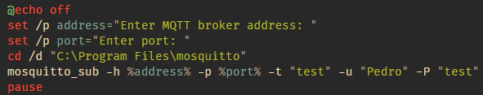

Figura 14 - Script que permite a criação de um sub

De momento o script está preparado para utilizar o tópico test, o utilizador Pedro e a password test na criação do sub.

Na ***Figura 15*** pode ser verificado o script a pedir o address do broker (ngrok address) e o porto, e após a inserção dos mesmos começam a chegar os valores que o Raspberry Pi Pico W envia, valores separados pelo “/”.

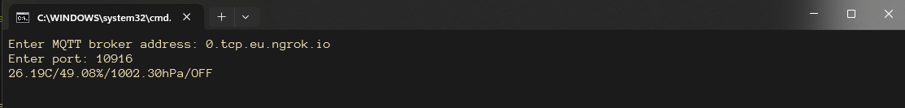

Figura 15 - Execução do script, criação do sub

De notar que pode ser necessário correr este script em modo de administrador.

Para demonstração da last will, foi interrompida a execução do código do Raspberry Pi Pico W, na ***Figura 16*** é possível verificar a mensagem de last will a ser enviada para o MQTT Broker.

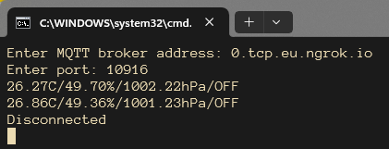

Figura 16 - Mensagem de Last Will

## Configuração do sensor BME280

A configuração do BME280 foi simples, pois a biblioteca Adafruit BME280 permite fazer “*plug and play*”. Esta biblioteca foi desenvolvida por uma das companhias que produz os sensores.

Na ***Figura 17*** está apresentado o diagrama de conexão do sensor BME280 ao Raspberry Pi Pico W.

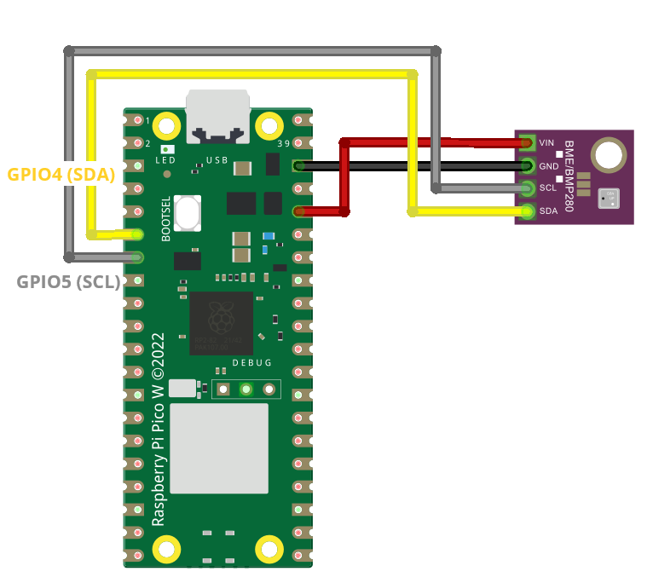

Figura 17 - Conexão do sensor BME280 ao Raspberry Pi Pico W

# Site para a visualização dos valores

Com o Raspberry Pi Pico W a comunicar com o MQTT Broker faltava uma forma prática e amigável de verificar os dados que eram enviados. Para isso foi desenvolvido um site que permite aos utilizadores autenticarem-se, visualizar os dados coletados pelo sensor BME280 e interagir com o sistema de forma segura e intuitiva. Abaixo, é detalhado o processo de criação do site e os recursos necessários para o mesmo.

A estrutura, estilo e interatividade do site foram desenvolvidas com HTML, CSS e JavaScript. O backend do site foi implementado com Node.js, permitindo a execução de JavaScript no servidor. Foram utilizadasa as seguintes frameworks, Express.js para Node.js, que simplifica a criação de servidores web e APIs. A autenticação foi implementada com Passport.js, um middleware que permite o login utilizando Google OAuth 2.0. Para a comunicação em tempo real entre o servidor e o cliente, foi utilizada a biblioteca Socket.io. Além disso, para conectar e interagir com o broker MQTT, foi utilizada a biblioteca MQTT.js. Estas tecnologias integradas permitiram a criação de um site funcional e interativo, capaz de comunicar eficazmente com o sistema IoT descrito previamente.

## Autenticação

Um dos objetivos deste site era garantir a autenticação no mesmo utilizando o OAuth 2.0.

Para o OAuth 2.0 foi utilizada a Google como o Provider do serviço, ou seja, ao tentar fazer uma conexão ao site, o utilizador será redirecionado para a google e deverá utilizar a sua conta para realizar a autenticação. Para isto foi utilizada a biblioteca “*Passport.js*”.

Na ***Figura 18*** está representado o ficheiro que gere a autenticação. Tudo o que está a ser feito aqui é a utilização de credenciais geradas pela google de modo que o utilizador possa ser autenticado através da mesma. E ao fazer a autenticação, será redirecionado para um url no site “*/auth/google/callback*” que por sua vez redirecionará o utilizador para a dashboard.

Figura 18 - Auth.js, ficheiro que gere a autenticação

O que o utilizador vê é uma página principal com um botão que o redirecionará para a google de modo que se possa autenticar, ***Figura 19***.

Figura 19 - Página principal

Figura 20 - Autenticação com a google

## Conexão com o MQTT Broker - Site

Para que seja possível a apresentação dos dados no dashboard do site é necessário que haja uma conexão ao MQTT Broker. Para isto foi utilizada a biblioteca “*MQTT.js*”, ao fornecer o porto, o address, o tópico e as credenciais necessárias para estabelecer uma conexão com o Mosquitto o servidor fica com acesso aos dados que o BME280 lÊ, nas ***Figuras 21*** e ***22*** é apresentada a função que cria a conexão com o MQTT Broker.

Figura 21 - Conexão ao MQTT Broker, Parte 1

Figura 22 - Conexão ao MQTT Broker, Parte 2

Na ***Figura 22*** é configurado o que deve acontecer ao ser recebida uma mensagem do Raspberry Pi Pico W, os dados vêm separados por “/” como dito previamente, isto é útil porque ao receber uma mensagem é feito um split() da mesma através de “/” o que dividirá a mensagem em temperatura, humidade, pressão e o estado do led. Com estes valores são populadas as variáveis lastValuetemp, lastValuehum e lastValuepress que serão utilizadas na API. É também enviado para o dashboard através do io.emit() os dados recebidos.

Na ***Figura 23*** é demonstrada a página para a qual o utilizador será redirecionado após a sua autenticação com a Google. Devido a estar a ser utilizada a versão gratuita do ngrok o address e o porto irão estar sempre a ser alterados, então, para que o utilizador tenha uma interface amigável foi criada esta página para que seja fácil fazer a conexão com o MQTT Broker e utilizar então a função mostrada neste tópico.

Figura 23 - Página que pede dados do Broker

## Comunicação em tempo real com a dashboard

Na ***Figura 22*** foi demonstrado que o io.emit envia dados para o dashboard. Isto é possível devido à socket.io. Socket.io permite uma comunicação bidirecional para qualquer plataforma. Neste caso estão a ser criadas WebSockets para a comunicação entre o servidor (server.js) e a dashboard (cliente).

Na ***Figura 24*** é apresentado o método que envia do servidor para o cliente todos os dados recebidos do Raspberry Pi Pico W.

Figura 24 - Transmissão dos dados para o cliente, utilizando socket.io

Na ***Figura 25***é possível verificar a dashboard à qual o utilizador tem acesso após se autenticar e inserir os dados corretos relativamento ao MQTT Broker.

Figura 25 - Dashboard do utilizador

Nesta dashboard, o utilizador tem acesso a três gráficos que mostra a temperatura, pressão e humidade consoante os valores chegam, tem também acesso ao tempo em tomar que está a ser apresentado com a utilização de uma API aberta de temperatura e consegue interagir com o LED presente na board do Raspberry Pi Pico W, vendo se está ligado ou desligado através da dashboard. Graças ao Passport.js e ao OAuth 2.0 é possível dar as boas-vindas ao utilizador pelo seu nome.

## Rotas do servidor

Por fim o servidor tem rotas criadas, nas ***Figura 26*** estão presentes as rotas que servem de autenticação.

Figura 26 - Rotas de autenticação

A rota “*/auth/google*” permite à biblioteca “*Passport.js*” pedir a autenticação do utilizador à google. A Rota “*/auth/google/callback*” verifica se a resposta da google foi bem-sucedida e reencaminha o utilizador para a página de conexão ao MQTT Broker em caso de sucesso, ou para a página de erro em caso de falha.

Figura 27 - Rota de logout

Na ***Figura 27*** está presente a rota de logout que redirecionará o utilizador novamente para a página de login, destruindo a sua sessão criada com a google e a conexão feita com o MQTT Broker.

Nas ***Figuras 28*** e ***29*** estão as rotas para as páginas principais do website, tais como o index, a página de erro, a dashboard, a página de conexão ao MQTT Broker e a página de about.

Figura 28 - Rotas para páginas HTML

Figura 29 - Rota para o index

Na ***Figura 28*** é possível verificar que algumas das rotas tem o uso de duas funções, “*ensureAuthenticated*” e “*ensureConnection*”. Estas duas funções são utilizadas para a autorização e segurança no website, verificam se existe uma conexão com o MQTT Broker e se há uma autenticação feita com a Google, ***Figura 30***.

Figura 30 - Funções de segurança e autorização

Como foi falado da página About, a mesma é apenas uma página HTML que explica o âmbito do site e dá ao utilizador uma forma de conhecer melhor os estudantes que realizaram o trabalho, ***Figura 31***.

Figura 31 - Página About

Por fim, existem as rotas da API criada. Um dos objetivos deste projeto final de IoT era a criação de uma API que permitisse o uso dos dados lidos pelo sensor a qualquer outra pessoa, para isso foram criados 5 endpoints, 3 deles servem para receber o último valor recebido do sensor BME280, dai a população as variáveis lastValuetemp, lastValuehum e lastValuepress como visto anteriormente na ***Figura 22***. Os outros 2 endpoints servem para permitir a interação do utilizador com o LED do Raspberry Pi Pico W, porém também pode servir para uma outra pessoa verificar o estado do led ou até mudar o estado do mesmo, assumindo que tem uma conexão feita.

Figura 32 - Endpoints para a API

Ao aceder ao endpoint “/api/temperature” o utilizador recebe o último valor da temperatura lido pelo sensor, ***Figura 33***.

Figura 33 - API endpoint, temperature

Ao aceder ao endpoint “api/pressure” o utilizador recebe o último valor da pressão lido pelo sensor, ***Figura 34***.

Figura 34 - API endpoint, pressure

Ao aceder ao endpoint “/api/humidity” o utilizador recebe o último valor da humidade lido pelo sensor, ***Figura 35***.

Figura 35 - API endpoint, humidity

Por fim, o endpoint “/api/ledState” permite ao utilizador ver se o LED está ligado ou desligado.

Figura 36 - API endpoint, ledState

# Manual de Instalação

O sistema criado é simples de colocar em execução. Em anexo, encontram-se o servidor e o site criados, dentro da pasta TESTE. Juntamente, está o código utilizado, que deverá ser executado num Raspberry Pi Pico W, assim como as bibliotecas necessárias.

Para executar o código no Raspberry Pi Pico W:

* Coloque os ficheiros “*main.py*”, “*wifimgr.py*” e “*BME280.py*” no dispositivo.
* No ficheiro “*main.py*”, altere as variáveis do endereço e porto do ngrok, bem como o utilizador e password do Mosquitto. Com estas alterações, o código estará pronto para ser executado.

Relativamente ao site criado:

* Instale o Node.js
* No terminal de um editor à escolha (aconselhado o Visual Studio Code), execute “*npm install*” para instalar as dependências.
* Execute “*npm start*” para arrancar com o servidor no porto 3000 do localhost.

Para configurar o ngrok:

* Em anexo, está o executável do ngrok. Execute o comando “*ngrok tcp 1883*” para criar um túnel TCP, ou o comando “*ngrok start --all*" para abrir todos os túneis configurados.
* Para o comando “*ngrok start --all*" funcionar, edite o ficheiro “*ngrok.yml*” na diretoria “*C:\Users\<User>\AppData\Local\ngrok*” para incluir os túneis HTTP (porta 3000) e TCP (porta 1883). A ***Figura 37*** mostra um exemplo do conteúdo do ficheiro “*ngrok.yml*”.

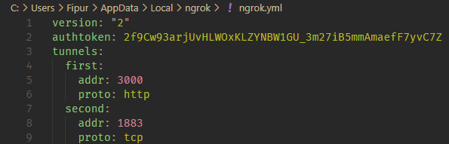

Figura 37 - Ficheiro .yml do ngrok

Com o ngrok em execução (***Figura 38***), obtenha o endereço e porto que o ngrok disponibilizou (TCP). Estes dados devem ser utilizados no código do Raspberry Pi Pico W e na página “*connectmqtt.html*” (***Figura 23***) quando for solicitado o endereço do MQTT Broker. O segundo endereço é o que permitirá expor o site ao público. Devido à versão gratuita do ngrok, este endereço mudará a cada execução, sendo necessário atualizar o endereço no código do site no ficheiro “*auth.js*” e na API da Google.

Figura 38 - "Ngrok start --all”, endereços de ambos os túneis

Para expor o site ao público:

* Crie credenciais próprias na Google API e adicione o endereço fornecido pelo ngrok no site da Google (***Figura 40***) e no ficheiro “*auth.js*” do site adicionando ao fim “*/auth/google/callback*” como visto na ***Figura 39***, as variáveis “*GOOGLE_CLIENT_ID*” e “*GOOGLE_CLIENT_SECRET*” devem, também, ser alteradas para usar as credenciais apresentadas na Google API.

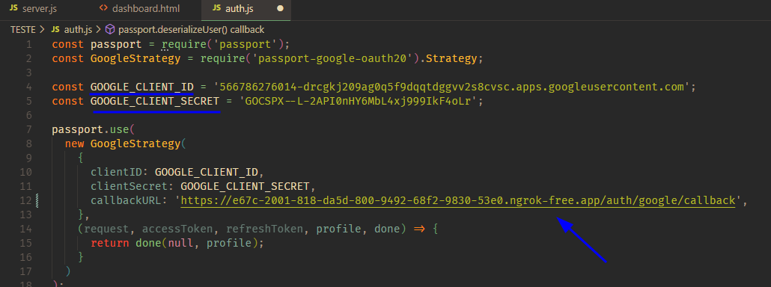

Figura 39 - "auth.js" - alterações no Client ID + Secret e no callbackURL

Figura 40 - API Google - Adicionar o endereço fornecido pelo ngrok

É importante notar que a execução do comando “*ngrok start --all*" e as alterações no ficheiro “*auth.js*” do site, bem como a criação de uma API na Google para callback, só são necessárias se o utilizador desejar que o site fique exposto ao público. Para executar localmente, não são necessárias estas alterações.

Na ***Figura 41*** é demonstrado que após as alterações que o ngrok implica, um utilizador pode aceder à api através do endereço que o ngrok disponibiliza.

Figura 41 - Acesso à api através do endereço do ngrok

Com o túnel criado, resta criar um sub para onde o Raspberry Pi Pico W enviará os dados que serão processados pelo site. Para isso, foram enviados os ficheiros de configuração do Mosquitto e o ficheiro passwd que contém o utilizador criado. Neste caso, o utilizador é "*Pedro:test*".

* Coloque ambos os ficheiros na diretória onde está instalado o Mosquitto
* Execute o ficheiro “*.bat*” enviado em anexo. Este ficheiro irá à diretória padrão do Mosquitto (`C:\Program Files\mosquitto`) e pedirá o endereço e o porto do ngrok para executar o comando ‘*mosquitto_sub -h <address> -p <porto> -t test -u “Pedro” -P “test”*’.

Se o local de instalação do Mosquitto for diferente do padrão ou se for escolhido utilizar um utilizador próprio e não o que vai em anexo, é necessário então abrir um terminal na diretoria onde foi instalado o Mosquitto e correr o mesmo comando, alterando os valores das flags ‘*-u*’ e ‘*-P*’ para as do utilizador existente no sistema.

Com o MQTT Broker ativo (Mosquitto), o túnel de ngrok criado, o Raspberry Pi Pico W a executar o “*main.py*” com o endereço e porto corretos do ngrok, e o website em execução, a instalação do sistema estará concluída.

# Requisitos principais do projeto de IoT

**- Disponibilizar mecanismos para facilitar o processo de adicionar um novo dispositivo IoT à rede.**

Sendo que o ngrok é utilizado para criar um túnel para o sub, é fácil adicionar outros dispositivos IoT à rede e enviar mensagens para o mesmo sub.

**-** **O sistema deve estar preparado para suportar mais do que um sensor e mais do que um atuador.**

Sim, o sistema está preparado para suportar mais de um sensor e atuador. O código no Raspberry Pi Pico W pode ser facilmente expandido para incluir novos sensores e atuadores.

**- O sistema deve incluir sensores para medir fenómenos físicos (como temperatura).**

O sistema utiliza o sensor BME280 que mede a temperatura, pressão atmosférica e humidade relativa.

**- O sistema deve incluir pelo menos um atuador.**

Sim, o sistema inclui LED que pode ser ligado e desligado através do site criado, funcionando como um atuador.

**- Os sensores e autadores devem ser acessíveis a partir da Internet, independentemente da localização do dispositivo de acesso.**

Graças ao ngrok, é possível aceder aos dados que são lidos pelo sensor / atuar sobre o LED a partir da Internet. Pois permite a comunicação com o Raspberry Pi Pico W a partir de qualquer lugar.

**- O sistema deve ser projetado com uma Interface de Utilizador multiplataforma, amigável e flexível, para interagir com o sensor e o atuador.**

Foi desenvolvido um site com uma interface amigável onde os utilizadores podem interagir de forma mais simples com os sensores e o atuador.

**- A solução deve suportar uma API para permitir a interação com aplicações de terceiros. A API deve ser globalmente acessível e suportar autenticação.**

A solução tem uma API criada que permite o acesso aos dados que o sensor BME280 lê. Ou seja, qualquer pessoa autenticada pode ter acesso à temperatura, pressão e humidade. É também possível a um utilizador verificar o estado do led.

**- O sistema deve implementar regras de automação, por exemplo, se o valor da temperatura for superior a 30, então ligar o LED.**

O sistema está constantemente a medir a humidade e caso esta suba para cima dos 80% o dispositivo IoT liga o LED de modo a avisar que o mesmo ocorreu e o estado do LED é atualizado no website.

**- O sistema proposto deve garantir que a infraestrutura está a operar de forma fiável e segura, com o acordo dos parâmetros definidos.**

O sistema garante que a infraestrutura está a operar de forma fiável e segura, dai ter sido escolhido manter a autenticação OAuth 2.0 para a manter mais segura. Foi também utilizado credenciais para a conexão ao MQTT Broker para garantir segurança na comunicação.

# Desafios e problemas encontrados.

Durante a realização deste projeto, enfrentámos vários desafios e problemas que exigiram soluções criativas e adaptações.

Um dos principais problemas foi a utilização da versão gratuita do ngrok. Esta versão gera endereços e portas distintos a cada sessão, o que dificultava a comunicação consistente com o broker MQTT. Para resolver esta questão, criámos a página “connectmqtt.html”, onde o utilizador pode inserir manualmente o endereço e a porta corretos fornecidos pelo ngrok. Relativamente à parte do endereço público para o acesso ao site, visto ser necessário fazer alterações no site da Google, não foi possível automatizar este problema da mesma maneira que foi para a conexão com o MQTT Broker, porém foi explicado como o fazer no capítulo “*Manual de Instalação*”.

A não chegada de LED’s encomendados levou à necessidade de ter de se utilizar o LED presente na board do Raspberry.

Outro desafio foi o uso de certificados no Raspberry Pi Pico W para garantir uma comunicação segura. Infelizmente, tal como observado durante os laboratórios, não conseguimos encontrar uma solução viável para implementar certificados no dispositivo dentro do prazo do projeto.

De modo a ter o acesso à dashboard a partir de qualquer rede, garantindo uma maior flexibilidade e acessibilidade para os utilizadores foi utilizado também o ngrok, criando um túnel http que aponta para o servidor no porto 3000. No entanto, a implementação do OAuth 2.0 complicou este processo. A Google exige um endereço específico para redirecionar o utilizador após a autenticação, e como o ngrok gera endereços diferentes em cada sessão é sempre necessário ir à API da google adicionar o endereço para existir um endereço para onde a Google deverá redirecionar o utilizador.

Estas decisões e adaptações foram essenciais para garantir a funcionalidade e segurança do sistema, apesar das limitações técnicas encontradas.